**2. A feladat a világvallások tanításairól szól.**

**Állapítsa meg, hogy a megadott forrásrészlet melyik világvalláshoz kapcsolódik!** *Írja a*

*források sorszámát a táblázat megfelelő helyére!* (Elemenként 1 pont.)

1. „A ti istenetek egyedüli isten. Nincs isten, csak ő, a könyörületes, az irgalmas. Az

egek és a föld megteremtésében; az éjszaka és a nappal változásában; a hajókban,

amelyek sietve haladnak a tengeren, (szállítva) azt, ami hasznos az embereknek;

abban, ahogy Allah vizet bocsát le az égből.”

2. „Két végletet kell egy útkeresőnek elkerülnie. Melyik ez a kettő? Az egyik az

élvezetek útja […]. A másik az önkínzás útja […]. Nos, ezt a két végletet elkerülve,

létezik egy Középút. […] Ez visz el a […] megnyugváshoz, belátáshoz, kioldódáshoz

s nirvánához vezet.”

3. „Jahve, Seirből jöttöd idején, Edóm mezői felől mikor lépkedtél, a föld megrendült,

az ég is csepegett, a felhőkből is víz csepegett, a hegyek meginogtak Jahve előtt,

Jahve, Izrael istene előtt.„

4. „Szeresd az Urat, a te istenedet teljes szívedből, teljes lelkedből és teljes elmédből.

Ez az első és nagy parancsolat. A második hasonló ehhez: Szeresd felebarátodat,

mint önmagadat. E két parancsolattól függ az egész törvény és próféciák.”

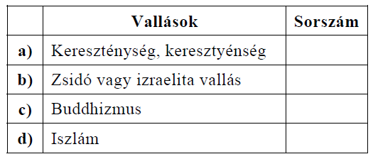

**Megoldás**

**2. Világvallások (Összesen 4 pont.)**

**a)** 4.

**b**) 3.

**c**) 2.

**d**) 1.